璀璨名古屋～日本第一星空美食溫泉５日
天空樂園阿智村、白川鄉合掌村、兼六園、上高地、昼神溫泉鄉

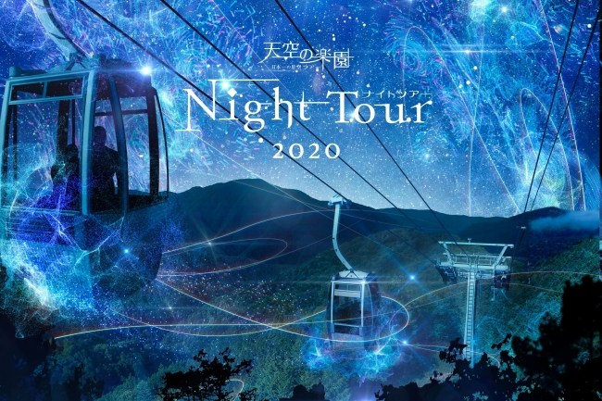

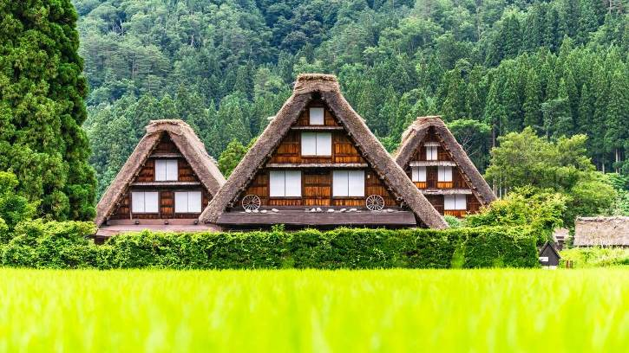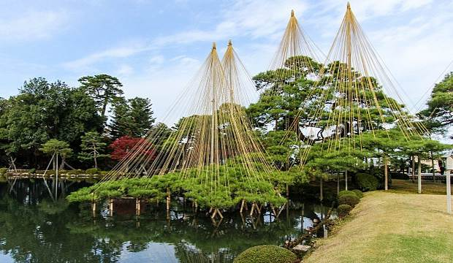
本行程圖片僅供參考，實際以現場為主。

(以下航班時間&接駁時刻等，僅提供參考，實際請以出發日航班為主)
程別 | 航空公司 | 航班編號 | 起飛城市 | 抵達城市 | 起飛/抵達時間
去程 | 國泰航空 | CX 530 | 桃園TPE | 名古屋NGO | 11:45/15:30
回程 | 國泰航空 | CX 531 | 名古屋NGO | 桃園TPE | 16:35/18:55

第一天 | 台北→名古屋中部機場
今日集合於「桃園國際機場」，由專人辦理出境手續後，搭乘豪華噴射客機，享受機上美食，欣賞白雲朵朵，於午後抵達有日本底特律之稱的「名古屋」，抵達後專車前往飯店，養足精神，準備展開迷人的日本之旅。
早餐：XXX 中餐：機上美食 晚餐：飯店內自助餐 或會席料理
住宿：高山HIDA PLAZA 或ASOCIA 或下呂溫泉 或郡上八幡溫泉 或同級
第二天 | 【日本米其林三星觀光景點】白川鄉合掌村 (世界遺產)→金澤21世紀美術館(外觀欣賞當代特色建築藝術)→【日本米其林三星觀光景點】金澤兼六園 (日本三大名園之一)
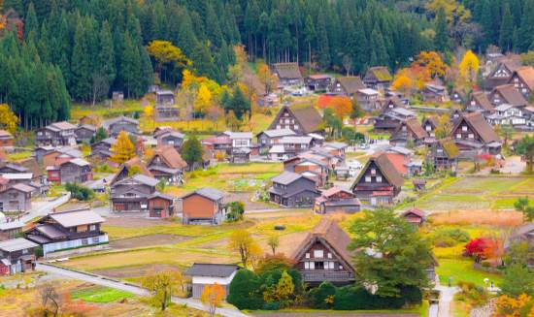
【世界文化遺產‧白川鄉合掌村】白川鄉合掌村位於岐阜縣白山山谷中，周圍環繞著上千公尺的高山，村落中田園景致風光明媚，是個純樸優雅的安靜山村。白川鄉合掌村於1995年被聯合國教科文組織列為「世界文化遺產」，至今仍保存著古色蒼然的合掌造建築風格，全村有百餘幢以茅草覆頂建成的房屋，全部由人力手工興建寸釘不用，人字型的屋頂如同雙手合掌一般呈60度斜面，於是被稱為「合掌造」，這樣的構造除了可以抵擋來自周圍高山吹下來的寒風之外，也使屋頂得以承載厚重積雪，並讓積雪自然崩落，而合掌村的得名就是來自於這樣的建築風格，合掌造傳統建築雖然堅固實用，但每隔三、四十年就必須更換污損的屋頂茅草，村裡任何一戶人家的屋頂需要翻修時，全村的人就會前來協助，通力合作一起完成，這樣具有濃厚人情味與絕美景致的樸質山村，每年都吸引來自世界各地數以萬計的旅客慕名而來。想一覽白川鄉合掌村全貌，城山天守閣是絕佳展望據點，位處村落北端的展望台居高臨下，倚著圍欄朝南俯瞰，一座座三角斜頂的木造屋舍散落在田園景致之中，散發出閑靜質樸的美感。
【金澤21世紀美術館】獲得金獅獎的一座現代美術館，在建築設計上備受世人注目。此外，有別於一般美術館分棟或是分層展覽的概念，此美術館以兩大主軸為主要設計方向。一是美術館內的空間必須要有依展覽而變化的彈性，且要是一個綜合空間，彼此之間要有強烈的關聯性。二是美術館注重「人與環境」的價值。因此建築師最後提出的是一個海島型的概念，也就是利用圓型將不同的展區集中在內部，而且最外圍並非實牆，而是透明的威尼斯建築雙年展玻璃落地窗，讓此美術館猶如透明飄浮的大扁圓島一般，從外面環境也能對美術館內部的活動一目了然。
※如遇休館，則改走【世界最美車站金澤車站】行程，敬請見諒。
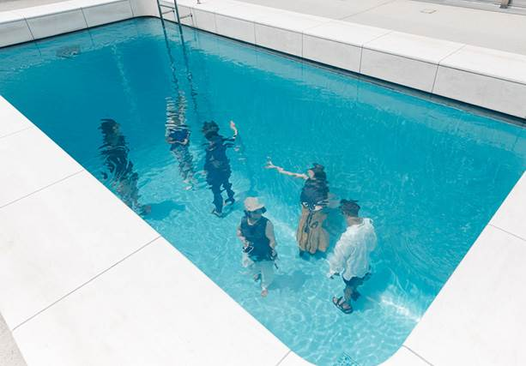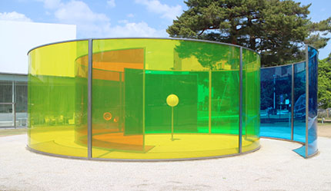
【金澤兼六園】日本三大名園之首的【金澤兼六園】(與岡山後樂園,水戶階樂園齊名)，亦是日本式庭園的典範。名為兼六，因園中兼具有《宏大、幽邃、人力、蒼古、水泉、眺望》等六大優點而著名；園中古代風格的造景，為庭園景緻之極至。內有列入金氏紀錄的日本最古老噴泉。
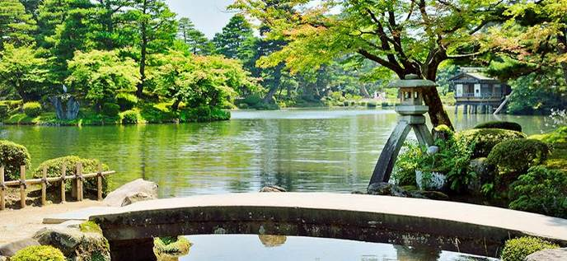
早餐：飯店享用豐盛早餐 中餐：西式自助餐或日式風味餐 晚餐：飯店內會席料理 或飯店內風味自助餐
住宿：和倉溫泉金波莊 或粟津格蘭溫泉飯店 或勵波皇家溫泉飯店 或同級
第三天 | 鬱金香四季彩館→日本首屈一指的人間仙境～上高地～途經大正池～河童橋→日本第一星空「天空樂園阿智村」～搭乘纜車（約15分鐘）前往日本最美觀星景點：星空樂園
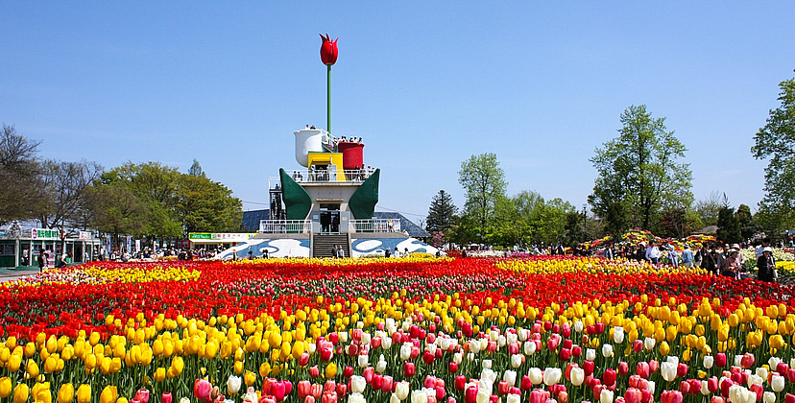
【鬱金香四季彩館】鬱金香是日本富山縣的縣花，這裡也是日本鬱金香的第一產地。特別的是這裡有利用池水栽培的池中鬱金，是只有在礪波才能看到的特有種。四季彩館更有「冰鬱金香」技術和設備可以讓鬱金香開一整年，在四季彩館的鬱金香儲藏室，隨時能看到3,000朵鬱金香!您可以盡情地在廣大花海中，享受浪漫珍貴的時光。
【上高地】被日本人視作神的故鄉，上高地是標高約1500公尺的小盆地，四周被燒岳、常念山脈、穗高連峰等高山環抱，屬於中部山嶽國立公園。古時被稱為 "神鄉地"，相傳是神居住的地方。經19世紀之英國傳教士兼登山家沃思特•威斯頓的介紹而廣被全世界的登山家所知，成為日本著名的風景勝地。這一帶被白樺、落葉松等的原始森林環繞，大正池、田代池、明神池等分佈在其間，與高聳的各山群的雄姿一起構成了極美的景色。大正池是20世紀初由於燒嶽的噴火、梓川受堵所形成的池。其藍色的水面上突顯的枯樹與周圍構成一種獨特的風景。而搭建在梓川上的河童橋現已成為上高地的標誌；河童橋長36.6M、寬3.1M，為木制的吊橋。站在橋上看著眼前聳立的穗高連峰，遠眺南面燒岳嫋嫋上升的白煙，被稱為上高地最好的風景勝地，真是宛如人間仙境。
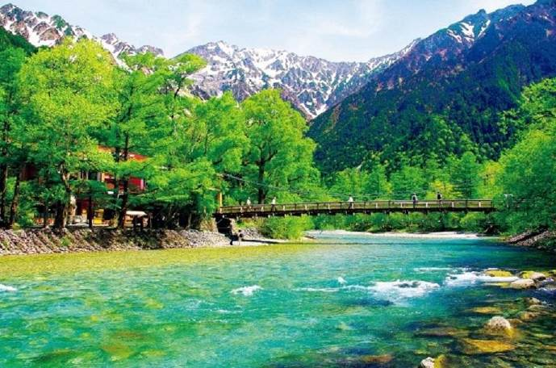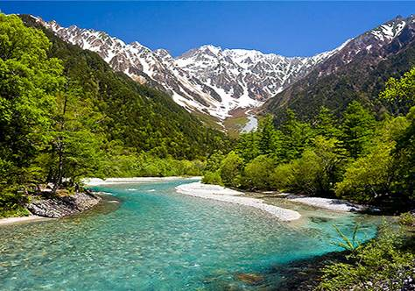
※備註1：若上高地因氣候及路況等因素無法入內時，行程將改往【高山二，三散策】+【平湯瀑布】，敬請了解。
※備註2：因上高地為了環境保護的關係，在人多的假日或特定的日期，使行節能減碳的活動一般的觀光巴士不能進入上高地，必需要換搭另一台由上高地準備的節能減碳巴士，因而有時同一團無法搭同一台巴士或與當地旅客併同一輛巴士的可能，敬請了解！
【天空樂園阿智村】位於長野縣西南部的阿智村，是被群山包圍的小山村，因為擁有光害稀少的美好環境，可以用肉眼看到滿天的星斗，被日本環境省評定為「日本星空第一」。
特別說明：日本第一星空～天空樂園『阿智村』ＮＩＧＨＴ ＴＯＵＲ舉辦期間為每年四月中旬～10月中旬，如遇運休期間則每人退費￥2000，造成不便敬請見諒。
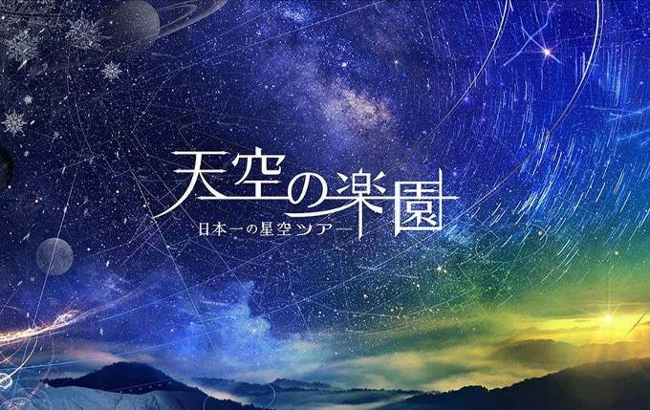
早餐：飯店享用豐盛早餐 中餐：上高地風味餐(因屬高海拔地區，物資皆由本地送至山上，若菜色單薄之處，敬請見諒。) 晚餐：飯店內百匯自助餐 或飯店內會席料理
住宿：昼神溫泉湯多利之里伊那華 或昼神溫泉湯元阿智川 或昼神桂月 或同級
第四天 | 惠那峽峽谷展望台～搭乘遊覽船→滿足視覺與心靈的饗宴～美濃和紙燈飾藝術館→國寶犬山城(不上天守閣)→免稅店→自由夜訪榮商圈
【惠那峽】惠那峽的美，使得惠那峽被挑選上水壩湖百選，惠那峽是受大自然侵蝕而形成的的斷崖絕壁，兩側山壁陡峭，倒映於深谷流水，是難得一見的美景，從大井水壩將木曾川攔截而成的人造湖開始，一直延續至上游的中津川。猶如刺入地面的傘岩，這也是日本的天然保護物，它與覆蓋著褐紅色苔的紅岩，都是峽谷中的奇岩怪石的代表。特別安排遊覽船觀賞峽谷之美。
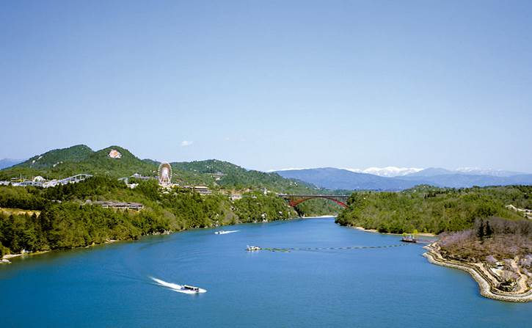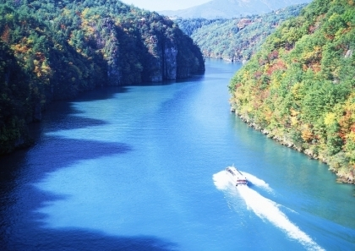
【美濃和紙燈藝館】以岐阜的名工藝「美濃和紙」為主題，美濃和紙在岐阜已有1300多年悠久歷史，昏暗的環境之下擺滿了各種用美濃和紙製作的燈飾，燈光在和紙製作的燈罩下變得非常柔和，把光具質感地透射出來，使欣賞時更具魅力。
【犬山城】是位於日本愛知縣犬山市的一座城堡。雖然現存的建築物只有天守，該天守卻是日本建造江戶時代的12座現存天守中最古老的。犬山城天守也是被指定為國寶的5座天守之一。
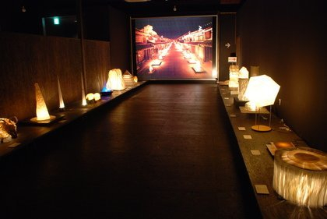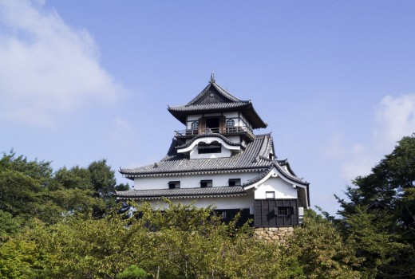
【免稅店】您可在此採購商品自用或贈送親友。
【榮地下街】位於名古屋久屋大通公園街道底下的「榮」地下街，是日本規模最大的地下街，集合了許多店家與百貨公司，商店街上店舖林立，為名古屋地區最熱門的逛街購物地點之一。
早餐：飯店享用豐盛早餐 中餐：日式風味料理 晚餐：方便逛街，敬請自理
住宿：名古屋Castle Plaza 或名古屋Castle 或名古屋東急REI 或豐田Castle 或同級
第五天 | 名古屋市區自由活動→名古屋 (中部國際空港)→台北 (桃園國際機場)
早餐後，您可自由前往體驗名古屋市區的熱情。並於約定時間返回飯店集合。
推薦行程：
【驛前廣場】站前是遊樂休閒中心，有各種酒館餐廳、電玩店和保齡球場，還有許多名品店、日常用品店、大型百貨公司等；站前的地下街市也有各種專賣店、精品店和日、西式餐廳，可盡情享受逛街購物的樂趣，也可趁此機會大肆採購一番！
【綠洲21】佔地19000平方公尺的公園，其中有一造型獨特外觀猶如UFO的"水上宇宙船"及配置花壇和樹木的"綠色大地"，並匯集了各式各樣有趣的店舖，也是作為公共交通連接點的汽車終點站，不愧是都市中心的立體公園。
美好的行程告一個段落，整理行裝，搭乘豪華客機飛返溫暖的祖國台灣，結束此次愉快難忘的五日遊。
★預祝您旅遊平安 旅途愉快!★
早餐：飯店享用豐盛早餐 中餐：方便逛街，敬請自理 晚餐：機上簡餐
溫馨提醒及建議
- 本公司對同等級之飯店間入住選擇有最終決定之權利。
- 『為考量旅客自身旅遊安全，並顧及同團其他旅客之旅遊權益，年滿70歲及行動不便之貴賓，若無親友陪同者，請事先告知敝公司，讓我們為您提供專業的建議』
- 『親愛的旅客您好，如您為未滿20歲之未成年人，未與法定代理人一同報名參加旅遊行程時，須得法定代理人之同意，報名始為有效！為確認您的報名有徵得法定代理人之同意，請您記得將旅行社所給旅遊定型化契約書或同意書，提供給您的法定代理人簽名後並繳回，報名手續始有效完成！』
- 團體旅遊需多方顧及全體旅客，時間的安排也需相互配合，故若有嬰幼兒同行時，可能無法妥適兼顧，所以煩請貴賓於報名時，多方考量帶嬰幼兒同行可能產生的不便，以避免造成您的不悅與困擾。
- 素食：因各地風俗民情不同，國外的素食習慣大多是可以食用蔥、薑、蒜、蛋、奶等，除華僑開設的中華料理餐廳外，多數僅能以蔬菜、豆腐等食材料理為主；若為飯店內用餐或一般餐廳使用自助餐，亦多數以蔬菜、漬物、水果等佐以白飯或麵食類。故敬告素食貴賓，海外團體素食餐之安排，無法如同在台灣般豐富且多變化，故建議素食貴賓能多多鑑諒並自行準備素食罐頭或泡麵等，以備不時之需。
- 因氣候無法預測，故若遇大風雪、火山、颱風、地震等情況，則會以行程安全順利為考量，採緊急行程應變措施，敬請見諒。
- 本行程設定為團體旅遊行程，故為顧及旅客於出遊期間之人身安全及相關問題，於旅遊行程期間，恕無法接受脫隊之要求；若因此而無法滿足您的旅遊需求，建議您另行選購團體自由行或航空公司套裝自由行，不便之處尚祈鑒諒。
- 我們為維護旅遊品質及貴賓們的權益，在不變更行程內容之前提下，將依飯店具體確認回覆的結果，再綜合當地實際交通等情況，為貴賓們斟酌調整並妥善安排旅遊行程、飯店入住之先後順序或旅遊路線，請以說明會或最後確認的行程說明資料為準。
行程於國外如遇塞車時，請貴賓們稍加耐心等候。如塞車情形嚴重，而會影響到行程或餐食的安排時，為維護旅遊品質及貴賓們的權益，我們將為您斟酌調整並妥善安排旅遊行程，敬請貴賓們諒解。
本行程、班次時間及住宿飯店之確認以說明會資料為主，但將儘量忠於原行程。
若遇特殊情況將會前後更動調整處理，敬請見諒。若離隊視同放棄，恕不退費敬請鑒諒。

